**2025第五届智能无人系统应用挑战赛**

**自主赛道—空地协同2.0**

竞赛规则（第一版）

**目录**

1. 比赛任务描述 1

2. 比赛场地及任务说明 1

3. 参赛车辆和设备 2

4. 比赛任务 3

5. 比赛规则 3

6. 评分细则 3

7. 其他说明 4

**修改日志**

|  |  |  |
| --- | --- | --- |
| **日期** | **版本** | **修改记录** |
| 2025.03.20 | 第一版 | 首次发布 |

# **比赛任务描述**

随着人工智能和机器人技术不断发展，智能无人系统逐渐成为当前研究和应用的主流，逐渐代替人类执行极端、危险等环境下的任务。其中，多平台跨域协同是智能无人系统相关研究中一个重要分支。无人机具有成本低廉、飞行灵活、机动性强、侦察范围广等优点。无人车负载能力强、续航时间久、具有一定的抗损伤性和近距离打击目标的能力。这使得空地无人系统在侦察搜索、协同打击、救援等任务中具有较大的优势。

本赛题拟针对以下任务场景：空地协同导航。假定在某复杂区域内存在待救援目标和危险目标，要求地面无人平台在尽可能短的时间内达到救援目标地点。参赛队伍每组自备一辆无人车和一架旋翼无人机，比赛场地为一个由挡板围出大小为25米*25米的迷宫。参赛队通过遥控或自主驾驶无人车完成救援任务，同时需要注意避开危险区域。无人机通过在空中俯瞰侦察、通信引导等方式帮助无人车完成任务。完成任务后，无人车和无人机需要分别停泊在指定停车框和停机坪内。

# **比赛场地及任务说明**

1. 场地及设施描述

如图 1所示，在任务区内存在多个救援目标和多个危险目标，任务要求在无人机的协同帮助下，使用地面无人平台尽快到达救援目标位置，完成对目标救援后安全通过任务区。在与救援目标不通视的区域，存在一个危险目标，危险目标发现救援车后会对救援车进行攻击，使任务失败（在比赛中，无人车不能通过危险区域），因此，救援车需要规避危险目标。危险目标无法攻击无人机，因此无人机可以与危险目标通视。无人机飞行过程不得超出安全区。整个任务需要在30分钟内完成，第一个平台进入任务区到最后一个平台离开任务区的时间总长在30分钟内。



图1 场地示意图

（1）比赛场地为25米*25米的室外场地。

（2）比赛场地中设置了多个挡板，构成一个迷宫，挡板高度不低于1米。迷宫内部道路宽约2米，部分道路宽度将会缩窄至1.3米-1.5米，以模拟真实场景下的狭小空间通行场景。

（3）无人车出发区位于场地一角，终点位置位于场地对角处回收区（停放区）。

（4）停车框和停机坪位于终点附近停放。二者均为为2米*2米的方形区域，其中停机坪内有无人机停机坪logo。

（5）迷宫中存在遮挡区域，以模拟隧道、树林等场景，无人机无法观察到该区域内部情况，需要无人车自主探索前进。

（6）场地中共设有救援目标备选点8处和危险目标点4处。目标点由直径2m的圆环标识，如下图所示。救援目标和危险目标由圆环内部的图片和文字区分标识，相关图片会在比赛开始前发放至各参赛队。所有目标点的位置固定。

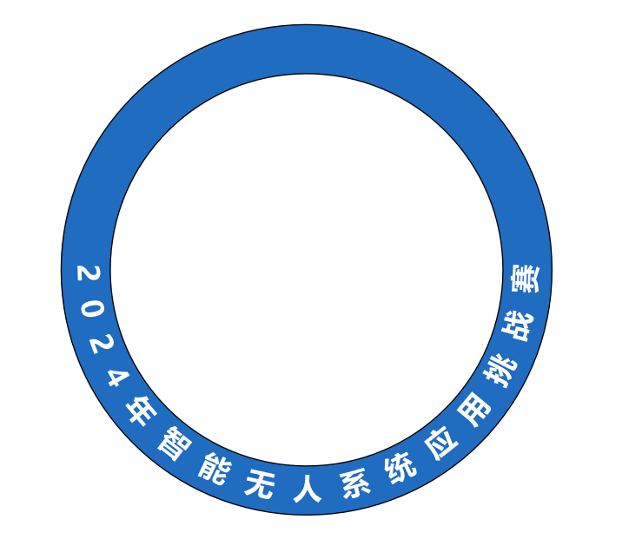

图2 救援区域和危险区域标识的外周圆环样式

# **参赛设备要求**

（1）每个参赛队自备一辆无人车和一架旋翼无人机。

（2）无人车尺寸不超过1米高、1米宽、1米长，重量无限制，具备自主、遥控和急停功能。

（3）旋翼无人机具备自主和遥控和急停功能，可在空中俯瞰侦察以获得场地全局信息和车辆位置姿态信息。

（4）比赛开始前交由裁判组进行检查并贴标签封车。

# **比赛任务描述**

（1）任务一：救援。迷宫中有一处或多处为救援区域，参赛队需要让无人车顺利经过这些地方才视为完成救援任务。

（2）任务二：终点停车和无人机停放。完成救援任务后，无人车和无人机需要分别自动停泊在指定停车框和停机坪内。

（3）任务三：避开危险区域。场地迷宫中还有多处危险区域，无人车在迷宫中穿行时需自主规划路线，以避开危险区域。

# **比赛规则**

（1）比赛共两轮。第一轮比赛中各队伍的出场顺序在赛前抽签确定，第二轮比赛中各队伍的出场顺序与第一轮相反。

（2）每组参赛队伍开始本轮比赛前，通过抽签确定8个备选救援目标中的4个，作为本组队伍需要完成的救援任务目标，并随机抽取遮蔽物的位置。

（3）每组队伍完成所有抽签和准备工作后，除出发所需的必要人员外，其余队员撤出场外。无人平台出发后，只能选派一名参赛队员留在比赛场地，且不能进入迷宫区域。若比赛过程中设备出现故障确需人为调试需向裁判申请，待裁判同意后其他队员方可进入比赛场地，调试时间计入总用时。凡擅自进入者，第一次给予警告，第二次取消该队本场比赛成绩。

（4）每组队伍有2次出发机会，任务时限为30分钟。若发车失败、出现意外情况或提前完成任务，参赛队员可申请重新出发，但用时不重置。

（5）每组队伍完成比赛后，由领队签字确认该组比赛中的加分/扣分项，确认无误后离场。

（6）比赛开始前，组委会将对场地和设备进行检查，发现问题会及时通知参赛队并修复。因天气等不可抗的特殊情况，比赛计时暂停，由裁判组裁决重新比赛或直接从暂停时刻继续计时。

（7）比赛过程中，参赛队应遵守相关安全规定，确保无人车和旋翼无人机不会造成伤害或损坏财产。如果发生意外事故，参赛队将承担相应法律责任。

（8）比赛过程中，参赛队应遵守竞赛精神，禁止使用任何非法手段获得优势。

（9）比赛不鼓励对无人机和无人车人工干预。比赛过程中不允许触碰遥控设备，需要人工干预时需要向裁判请示，并扣除相应分数。

# **评分细则**

本次比赛得分项总分为100分，其中：

（1）救援任务总共80分。每轮比赛共四个救援目标，无人车整体进入救援目标标识区域内则视为成功营救，每次成功救援加20分。

（2）终点停放任务总共20分。在完成所有救援任务后，无人车和无人机应分别停泊在指定停车框和停机坪内，若成功停放，则各得10分。其中，无人车四个轮子均在停车框内且不压线，则视为成功停放；无人机含旋翼均在停机框内且不压线，则视为成功停放。

比赛中出现以下情况将扣除相应分数：

（1）触碰活动挡板每次扣除2分，评判标准为无人车的行进路线发生明显改变或无人车外观出现明显损坏。

（2）人工干预无人车或无人机一次扣8分，干预无人车（或无人机）5次及以上，视为全程干预，全程遥控无人机扣40分，全程遥控无人车扣40分。

（3）车辆进入危险区域前两次每次扣5分，第三次通过危险区直接退出比赛，已获得的任务分保留，用时算30分钟。

（4）每轮比赛所有队伍完赛后，按照用时对完成比赛的所有队伍进行排序，并依次扣减相应分数。第一名得分不扣除，第二名扣除2分，第三名扣除4分，第四名扣除6分，以此类推。

（5）对不符合尺寸、外形和功能规定的平台扣除2分。若裁判判定平台存在安全隐患，则取消比赛资格。

在两轮比赛结束后，将各队伍两轮比赛分数相加，而后进行排名。若分数相同，首先比较救援任务完成数，救援任务完成数多的队伍排名靠前；其次比较人工干预次数，人工干预次数少的队伍排名靠前；最后比较触碰挡板次数，触碰挡板次数少的队伍排名靠前。比赛成绩排名通过任务完成度、用时长度以及过程中违规程度和次数等方面综合确定。

# **其他说明和规定**

1. 比赛前不允许进入场地采集数据，一经发现将取消比赛资格并通过大赛组委会通报批评。
2. 比赛前，各参赛队伍需要检录，并给无人机/无人车贴标签。不同队伍不得共用无人机和无人车，一经发现将立刻取消比赛资格并通过大赛组委会通报批评。
3. 各参赛队员参赛时，请自备用于程序设计的电脑、参赛用的各种器材和常用工具。
4. 参赛飞行器必须是自主无人车和无人机，可以通过遥控器及控制决定其行动，不得通过线缆与任何其他器材（包括电源）连接。除此之外，场外其他人员同样禁止人工遥控或采用外部计算机遥控。一经发现将立刻取消比赛资格并通过大赛组委会通报批评。
5. 参赛队员必须服从裁判，比赛进行中如发生异议，须由领队以书面形式申请复议， 由裁判做出最终裁决，并做出说明。复议申请必须在下一轮比赛之前提出，否则将不予受理。
6. 竞赛期间，场内外一律禁止使用各种设备或其它方式控制他人的无人机，组委会一旦发现，将立刻取消比赛资格并通过大赛组委会通报批评。
7. 凡规则未尽事宜，解释及规则的修改决定权归赛事委员会。